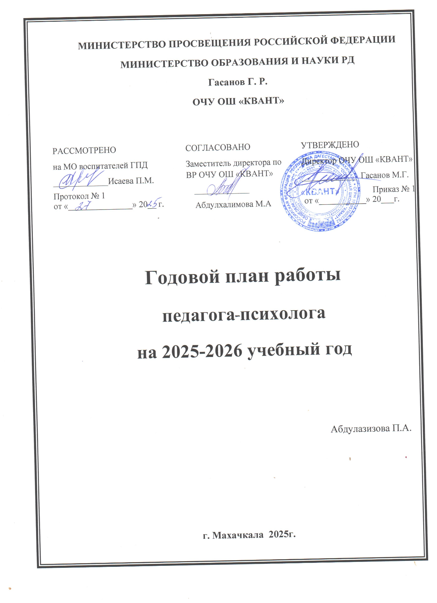

Пояснительная записка.
Работа психолога становится необходимым элементом системы управления образовательным процессом школы, поскольку результаты его деятельности предполагают оценку качества обучения в школе по ряду обязательных критериев.
Введение указанных критериев определяет весь процесс модернизации психолого-педагогической подготовки участников образовательного процесса.
Цель психологического сопровождения является создание социально – психологических условий для развития личности учащихся и их успешного обучения.
В ходе психологического сопровождения решаются следующие задачи:
- систематически отслеживать психолого-педагогический статус ребенка и динамику его психологического развития в процессе школьного обучения.
- формировать у обучающихся способности к самопознанию, саморазвитию и самоопределению;
- создать специальные социально-психологические условия для оказания помощи детям, имеющим проблемы в психологическом развитии, обучении.
Основные направления деятельности психолога:
Диагностико-коррекционная (развивающая) работа - выявление особенностей психического развития ребенка, сформированности определенных психологических новообразований, соответствия уровня развития умений, знаний, навыков, личностных и межличностных образований возрастным ориентирам и требованиям общества:
· изучение обращения к психологу, поступающего от учителей, родителей, учащихся (определение проблемы, выбор метода исследования);
· формулировка заключения об основных характеристиках изучавшихся компонентов психического развития или формирования личности школьника (постановка психологического диагноза);
. разработка рекомендаций, программы психокоррекционной работы с учащимися, составление долговременного плана развития способностей или других психологических образований.
Психопрофилактическая работа - обеспечение решения проблем, связанных с обучением, воспитанием, психическим здоровьем детей:
· разработка и осуществление развивающих программ для учащихся с учетом задач каждого возрастного этапа;
· выявление психологических особенностей ребенка, которые в дальнейшем могут обусловить отклонения в интеллектуальном или личностном развитии;
· предупреждение возможных осложнений в связи с переходом учащихся на следующую возрастную ступень.
Психологическое консультирование – помощь в решении тех проблем, с которыми к психологу обращаются учителя, учащиеся, родители.
Психологическое просвещение – приобщение педагогического коллектива, учащихся и родителей к психологической культуре.
Цели:
- Способствовать социализации личности учеников;
- Диагностировать познавательные способности учеников, их состояния;

- Оказывать психологическую помощь обучающимися, их родителям, педагогам, работникам школы;
- Способствовать разрешению конфликтных ситуаций в школе.
Задачи:
- Создать для ребёнка эмоционально благоприятный микроклимат в группе, при общении с детьми и педагогическим персоналом.
- Изучать индивидуальные особенности развития детей в единстве интеллектуальной, эмоциональной и поведенческой сфер их проявления.
- Оказывать помощь детям группы «риска».
- Своевременно проводить раннюю диагностику и коррекцию нарушений в развитии.
Пакет документации педагога-психолога включает в себя: законодательно-правовые акты и нормативные документы; специальную документацию; организационно-методическую документацию; комплект рабочей документации, обеспечивающей деятельность педагога-психолога в системе психолого-педагогического сопровождения детей.
- Законодательно-правовые акты и нормативные документы
- Специальная документация
- Методические рекомендации
- Организационно-методическая документация
- Комплект рабочей документации, обеспечивающий деятельность педагога-психолога в системе психолого-педагогического сопровождения детей.
Специальная документация:
Это особый вид документации педагога- психолога, обеспечивающий содержательную и процессуальную стороны его профессиональной деятельности.
К специальной документации педагога-психолога относятся:
- карта психического развития ребёнка - совокупность сведений о возрастном развитии ребёнка, представленных в онтогенетическом аспекте;
- психологические заключения. Структурирование по комплексным параметрам, включающее показатели психофизического развития ребёнка, а также оценку его воспитания и образования. В психологическом заключении отражаются также показатели познавательного, личностно-эмоционального и коммуникативного развития ребёнка;
- выписки из психологических заключений и карт развития. Оформляются по запросу родителей (законных представителей), педагогов, по официальному запросу образовательных учреждений и учреждений общественного воспитания. Содержание выписки - адаптированная часть психологического заключения, где отражены основные выводы;
-протоколы обследования. Протокол является формой фиксации особенностей процессуального хода взаимодействия психолога с ребёнком;
-протоколы коррекционных занятий, бесед. Чаще всего оформляются в виде таблицы в свободной форме. Требования касаются лишь единиц фиксирования: поведенческие реакции, вербальное сопровождение деятельности, динамика эмоциональных состояний.
Из вышеперечисленной документации три вида являются закрытыми. Это - заключения, психологические карты и протоколы. Основной формой закрытой документации является психологическая карта (ребёнка, группы, класса, педагога - в зависимости от проблемы). Карта заводится по обращению и пополняется по мере работы. Карта шифруется, шифр известен только психологу. Такая документация хранится в месте, недоступном для общего обозрения и может быть предъявлена по запросу профильных специалистов системы образования.

ЛИТЕРАТУРА

Экспериментальная педагогическая психология и психодиагностика. – М.: Просвещение: ВЛАДОС, 1995. – 512 с., ил.

1.Общая психодиагностика. – СПб.: Изд-во «Речь», 2000. – 440 стр.

2.Общая психология: Курс лекций для первой ступени педагогического образования / Сост. Е.И.Рогов. – М.:ВЛАДОС,1995.— 448 с.

3.Орлов Ю.М. Самосознание и самовоспитание характера: Беседы психолога со старшеклассниками: Кн. Для учащихся. – М.: Просвещение, 1987. – 224 с.

4.Прощицкая Е.Н. Практикум по выбору профессии: Учеб. Пособие для 8-9 кл. общеобразоват. учреждений. – М.: Просвещение, 1995. – 191 с.: ил.

5.Прутченков А.С. «Свет мой, зеркальце, скажи…»: Методические разработки социально-психологических тренингов. – М.: Новая школа,1996. – 144 с.

6.Психическое развитие воспитанников детского дома/ Под ред. И.В Дубровиной, А.Г. Рузской; Науч.-исслед. ин-т общей и педагогической психологии Акад. пед. наук СССР. – М.: Педагогика,19990. – 264 с.

7.Психологические программы развития личности в подростковом и старшем школьном возрасте. Пособие для школьных психологов. Под общей редакцией И.В.Дубровиной, М. Издательский центр «Академия»,1995.

8.Психология личности. Тексты / Под ред. Ю.Б.Гиппенрейтер, А.А.Пузырея. – М.: Изд-во Моск. ун-та, 1982. – 288 с.

67.Психология самосознания. Хрестоматия. – Самара: Издательский Дом «БАХРАХ – М», 2000. – 672 с.

9.Психология. Словарь / Под общ. ред. А.В. Петровского, М.Г. Ярошевского. —2-е изд., испр. и доп.— М.: Политиздат, 1990.— 494 с.

Основное назначение психологической службы в школе – это создание и обеспечение психологических условий для сохранения здоровья развития личности учащихся.
Цели:
- Сохранение психологического здоровья учащихся.
- Содействие в приобретении учащимися психологических знаний, умений, навыков.
- Развитие эмоционально – волевой коммуникативной, познавательной сфер личности ребенка.
Задачи:
- Проведения диагностической работы с школьниками.
- Содействие личностному развитию обучающихся на каждом возрастном этапе.
- Содействие формированию и развитию творческих способностей у младших школьников.
- Психологический анализ социальной ситуации развития, выявления основных проблем и определение, причин их возникновений, путей и средств их разрешения.
- Содействие в создании благоприятного социально – психологического климата в школе.
- Содействие формированию и развитию творческих способностей у младших школьников.
- Оказание помощи в личностном развитии перспективным, способным, одаренным обучающимся в условиях общеобразовательного учреждений.
- Формирование у обучающихся способности к самоопределению в выборе профессиональной деятельности.
- Развитие умений ориентироваться в мире взрослых, занимать активную жизненную позицию, преодолевать трудности адаптации в современном обществе.

- Повышение уровня родительской компетентности, активизация роли родителей в создании оптимальных условий развития ребенка

- Создание и поддержание психологического климата в коллективе, развитие психолого-педагогической компетентности педагогов.
Направление деятельности психологической службы:
- Психологическая диагностика;
- Коррекционно – развивающая работа;
- Консультационная работа с учащимися, их родителями, педагогами и воспитателями;
- Организационно – методическая работа;
- Просветительская и профилактическая работа;
- Экспертная деятельность;

Организационно – методическая работа
№ | Условия работы | Сроки | Ожидаемый результат | Ответственный
1. | Планирование работы в соответствие с приоритетными направлениями учреждения, выявления уровня подготовленности, поступающих в 1 класс | Май – август |  | Педагог – психолог  Зам. по УМР
2. | Индивидуальные консультации с педагогами по сопроводительной работе с учащимися | В течение года |  | Педагог - психолог
3. | Участие в проведении консилиума «Особенности адаптационного периода у детей 1 класса»  Рекомендации классным руководителям по оказанию помощи детям с низким уровнем адаптации.  Возрастные особенности детей подросткового периода.  Особенности адаптации детей 5 класса. | Сентябрь, октябрь  Январь, март | Взаимодействие с классными руководителями обучающихся. Повышение психологической компетентности педагогов в работе с детьми с трудностями в обучении и проблемами в поведении | Педагог - психолог
4. | Индивидуальное консультирование обучающихся | В течение года |  | Педагог – психолог
5. | Выступление на педагогических советах школы (по запросу администрации) | В течение года | Получении педагогам сведений о ходе психологической работы с учащимися по различным направлениям | Педагог - психолог
6. | Оказание методической помощи классным руководителям в проведении классных часов и родительских собраний | В течение года | Методические рекомендации классным руководителям в проведении просветительской работе | Педагог - психолог
7. | Участие в работе МО педагога – психолога, участие в семинарах, конференциях | В течение года |  | Педагог - психолог
8. | Изучение нормативных документов и психологической литературы | В течение года | Осведомленность в области психологических знаний на современном этапе | Педагог - психолог
9. | Изготовление пособий к занятиям | сентябрь |  | Педагог - психолог
10.  11. | Изучение психологических особенностей учащихся (речи, мышления, памяти). Диагностика одаренных детей, результаты групповых тестирований.  Участие в организации и проведении «Недели психологии» | В течение года  С 25 февраля – 4 марта | Занятия с элементами тренинга; анкетирование, тестирование, социологические опросы. | Педагог – психолог  Педагог – психолог

Консультативная работа
Сроки проведения | Вид работы | Проводится работа | Ответственный | Примечание
В течение года | Проведений консультаций | Родители, учителя | Педагог-психолог | По вопросам развития, обучения и воспитания. А так же по личным вопросам.
В течение года | Консультирование по запросам и результатам диагностик. | Учащиеся, родители, классные руководители, администрация | Педагог-психолог | По вопросам развития, обучения и воспитания, а так же по результатам диагностик.

Экспертная работа
Срок проведения | Вид работы | Ответственный | Примечание
Октябрь, март | Обследование учащихся с трудностями обучения. Психологическая характеристика. | Педагог-психолог
Ноябрь | Адаптация учащихся 1 класса | Классный руководитель  Педагог-психолог
Ноябрь | Адаптация учащихся 5 класса | Классный руководитель  Педагог-психолог

Диагностическая работа
№ | Условия работы | Тестируемые | Сроки | Ожидаемый результат | Ответственный
1. | Наблюдение за процессом адаптации к школе обучающихся 1-х классов. Выявление признаков дезадаптации. (Анкетирование учащихся).  Проведение диагностических методик на определение адаптации первоклассников к школьному обучению.  - рисуночная методика «рисунок человека»;  - проективная методика диагностики школьной тревожности (А.М.Прихожан; Е.Р.Гореловой)  - исследование адаптации методом Люшера.  - проективная методика «Моя семья»  - Опросник Д. Олвеуса «Буллинг»  - Опросник «Виды страха»  - графическая методика «Кактус»  - проективный тест личностных отношений социальных эмоций «Домики» | Учащиеся 1-х классов | Сентябрь  октябрь | Определить уровень адаптационного периода у первоклассников.  Определение самооценки;  Эмоционально личностные сферы ребенка.  Исследовать степень выраженности разных страхов у младших школьников. | Педагог-психолог  УНК  воспитатель
2. | Наблюдение за процессом адаптации к школе обучающихся 5х классов. Выявление трудностей в учебной деятельности.  - Анкета «Отношение к школе»  - Методика «Самочувствие, активность, настроение ; «  - Тест «Мое положение в классе  - Шкала депрессии Ковач  - Экспресс - методика выявления тревожности  - Тест «Оценка школьной  Мотивации (по Лускановой Н.Г)  - Анкета «Как определить состояние психологического климата в классе Федоренка Л.Г.» | Учащиеся 5-х классов | Сентябрь  октябрь | Изучение психологического климата в классе.  Выявить отношение учащихся к школе.  Изучение адаптации.  Оказание помощи с неблагоприятными течение адаптации. | Педагог-психолог  УНК  воспитатель
3. | Изучение уровня школьной мотивации.  - Проективный тест личностных отношений социальных эмоций «Домики»  - Методика «Изучение школьной тревожности»  -Методика «Лестница»  - Методика «диагностика межличностных отношений в коллективе Социометрия»  - Два дома  - Опросник «Мой класс»  - Методика «Лестница»  А так же различные тесты …. | Учащиеся 2-х классов | ноябрь | Определение причин низкой мотивации;  Диагностика межличностных отношений в коллективе. | Педагог-психолог  УНК  воспитатель
4. | Диагностика познавательной сферы ребенка к школе.  - тест «Несуществующее животное»  - Анкета для определения школьной мотивации (по Н.Г. Лускановой)  - Тест «Рисунок школы»  - Экспресс – методика выявления тревожности  - Методика «Какой Я » (модификация методики О.С. Богдановой)  А так же различные тесты… | Учащиеся 3-х классов | декабрь | Исследование психомоторной связи и психики | Педагог-психолог  УНК  воспитатель
5. | Диагностика готовности детей к переходу в среднее звено.  - Тест «Школьной тревожности Филлипса»  - Тест «Оценка школьной мотивации (по Н.Г Лускановой)»  - Методика: «Переход в среднюю школу»  - Тест «Хватает ли тебе внимание родителей»  - Тест «Как к тебе относятся друзья»  -Тест «Уровень вашей самостоятельности»  А так же различные тесты … | Учащиеся 4-х классов | январь | Выявление уровня готовности к переходу в среднее звено.  Выявить отношение к школе. | Педагог-психолог  УНК  воспитатель
6. | Методика диагностики мотивации учения и эмоциональное отношение к учению в старших классах.  - Оценка отношений подростка с классом  - Оценка психологического климата в классе.  - методика диагностики направленности учебной мотивации  - Анкета «Будем здоровы»  А так же различные тесты… | Учащиеся 6-х классов | февраль | Изучение психологического климата в классе. | Педагог-психолог  УНК  воспитатель
7. | Опросник «Шкала одиночества»  - Методика определения уровня депрессии  -Анкета по выявлению трудновоспитуемых в классе  -Тест «Дифференциально – диагностический опросник Е.А. Климова  -Ваши комплексы  -Любите ли вы себя  -Приятно ли с вами общаться? | Учащиеся 7-х классов | март | Изучение психологического состояния учащихся | Педагог-психолог  УНК  воспитатель
8. | -Тест «Эмоциональное состояние человека»  -Изучение удовлетворенности учащихся школьной жизнью (по методике А. А. Андреева  -Оценка психологического климата в классе  -Шкала личностной тревожности для учащихся  А так же различные тесты… | Учащиеся 8-х классов | апрель | Изучение психологического климата в классе | Педагог-психолог  УНК  воспитатель
9. | Предварительное анкетирование учащихся.  Чибисова.И.Р. «Психологическая готовность к ОГЭ» - анкета.  Диагностика уровня тревожности учащихся.  Тест школьной тревожности Филлипса.  - Тест «Профессия»  - Определение личностной и ситуативной тревожности по Ч.Д. Спилбергу  - Беседа на тему «Путь к себе» (самопознание, самооценка)  -Беседа на тему «О том, кто живет в каждом из нас»  - Психологический тренинг на тему «Психологическая готовность учащихся к сдаче ОГЭ»  -Методика «Дифференциально – диагностический опросник»  - Тест «Готовность к ОГЭ»  - Релаксационное упражнение «полет к звезде» | Учащиеся 9 класса | апрель, май | Тренинговое занятие по снятию тревожности и формированию стрессов устойчивости учащихся выпускного класса | Педагог-психолог  УНК  воспитатель
10. | Подготовить материал для тестирования при приеме в 1й класс.  Подготовить годовой отчет . |  | май |  | Педагог - психолог

